2 ДЕНЬ(вечер): ПРАВДА

Запретный плод
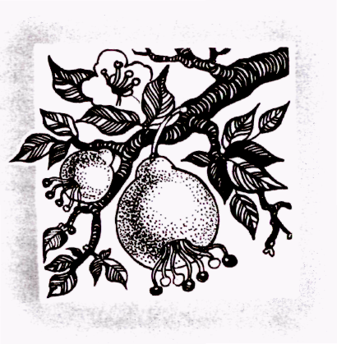
Иногда можно слышать, как люди говорят: «Запретный плод сладок!» Знаете, откуда пришла эта поговорка? Из давних-давних времён, о которых повествуется в Священном Писании.
Самыми первыми людьми на Земле были Адам и Ева, которых Бог поселил в чудесном саду. Там всегда было тепло, всё цвело и росло великое изобилие всевозможных плодов. И лишь сказано было первым людям Творцом всего сущего:
— Вот — дерево! Не прикасайтесь к его плодам ни в коем случае! Иначе случится несчастье!
Запретное дерево росло среди других деревьев, на которых было много спелых и сладких плодов. Ева лакомилась ими, но то и дело посматривала на те, которые запрещено было трогать. Именно они постоянно привлекали её внимание. Нет, она не собиралась срывать запретные плоды, просто ей было интересно... И вот однажды она услышала ласковый и вкрадчивый голос:
— Почему бы тебе не попробовать этот плод, а? Ведь хочется? Так зачем отказывать себе? Никто не узнает!
С ветки свешивалась красивая разноцветная змея, похожая на широкую пёструю ленту: это сатана принял такой образ, чтобы выглядеть как можно привлекательнее.
— А Творец? — спросила Ева. — Он ведь строго-настрого запретил прикасаться к плодам этого дерева!
— Подумаешь, один разок откусишь! Что Он, считал эти плоды, что ли?
Конечно же, Ева не знала, что это сам сатана, враг человека, уговаривает её. Его слова звучали ласково и убедительно.
— Боюсь, — призналась Ева, не отрывая взгляда от плода.
— Нечего бояться! Попробуй только!
И Ева, оглянувшись, сорвала плод и попробовала его. Он не был слаще многих других, но Еву радовало то, что она поступила так, как ей хотелось. Она забыла, что именно сатана подсказал ей это. А пёстрая змея уже исчезла, ибо злое дело совершилось, что и было целью сатаны.
Ева позвала Адама, чтобы и тот попробовал запретный плод. И тут они поняли, что случилось непоправимое: нарушен строжайший запрет Господа Бога. Ведь дело не в том, что на один плод стало меньше, а в том, что первые люди не послушались своего Творца. Адам с Евой спрятались в садовой чаще, боясь Божьего гнева.
Бог, конечно же, сразу понял, почему созданные Им люди прячутся. Ведь когда стыдно за то, что ты сделал, всегда хочется спрятаться подальше.
И Творец объявил:
— Я изгоняю вас из этого чудесного сада, где нет ни страданий, ни смерти! Отныне вас ждёт самая обычная жизнь, полная горестей и печалей. И всё это потому, что вы не сумели быть послушными! Человек сможет возвратиться в рай только тогда, когда научится БЫТЬ ВЕРНЫМ ВСЕМ БОЖЬИМ ЗАПОВЕДЯМ!
С тех пор мы и учимся этой верности.

Комментарии: Адам и Ева проявили своеволие. А подсказал им так поступить сатана.
У человека есть только два пути, два варианта как жить на этой земле:
- Либо руководствоваться Словом Божьим и выбрать путь повиновения Богу;
- Либо путь своеволия, а соответственно непослушания Библии.
Но никогда нельзя пойти по этим двум путям одновременно.
Бог желает, чтобы людям жилось хорошо. Но хорошую жизнь можно ожидать людям только на путях Господних.
Так случилось и с Адамом и Евой. Пока они шли по путям Бога, их сопровождало благо. Они жили в прекрасном райском саду, не зная горя и бед. Но, ослушавшись повеления Божьего, и поверив отцу лжи-сатане, они узнали трагичные последствия такого плохого поступка. Результаты их выбора мы продолжаем ощущать на себе до сих пор: зло, несчастья, войны и смерть стали спутниками людей на протяжении существования всего человечества.
Не будем сомневаться в правильности Божьих слов, в добром желании нашего Создателя в отношении нас.

Вопросы для закрепления темы:

- Вкусив запретный плод, что сделали Адам и Ева по отношению к Богу. Как называется такой поступок?
- Какие последствия у греха? Какое наказание за грех получили Адам и Ева? Ответ: Изгнание из рая Божьего, и вступление на путь зла, бед, разочарований, и самое главное потери мира с Богом, отделение от Бога.
- Как мы можем вернуться к Богу, наладить с Богом мирные отношения?
Ответ: Послушаться Божьего Слова, покаяться в содеянных грехах, в неугодных,
запретных Богом поступках.
- Где написана эта Божья истина, что Бог оставил нам, людям?
Ответ: Библия.

Стихи из Библии по данной теме:

Пс 118-89 На веки, Господи, слово Твое утверждено на небесах;

Пс 118-172 Язык мой возгласит слово Твое, ибо все заповеди Твои праведны.

Ис 40:8 Трава засыхает, цвет увядает, а слово Бога нашего пребудет вечно.

